|  |  |  |
| --- | --- | --- |
| **בנק ישראל**  דוברות והסברה כלכלית | לוגו בנק ישראל | ‏ירושלים, ‏י"ג אייר, תש"ף  ‏‏‏‏‏7 מאי, 2020 |

הודעה לעיתונות:

# יתרות מטבע החוץ בבנק ישראל לחודש אפריל 2020

יתרות מטבע החוץ הסתכמו בסוף חודש אפריל 2020 בסך 133,539 מיליוני דולרים, גידול בסך של 7,594 מיליוני דולרים לעומת סוף החודש הקודם. היתרות מהוות 33.8 אחוזים מהתוצר המקומי הגולמי (איור 1).

הגידול מוסבר על ידי:

1. רכישות מטבע חוץ על ידי בנק ישראל בסך של כ-727 מיליוני דולרים.
2. שערוך[1] יתרות מטבע חוץ בסך של כ- 2,073 מיליוני דולרים.
3. העברות הממשלה מחו"ל בסך של כ- 6,484 מיליוני דולרים.

מאידך, הגידול קוזז בחלקו על ידי העברות המגזר הפרטי בסך של כ- 1,690 מיליוני דולרים.

**יתרות מטבע החוץ בבנק ישראל**

מיליוני דולרים

| **תאריך** | **יתרות מטבע החוץ ללא יתרות עם קרן המטבע הבין-לאומית (כולל רכישות הגז)** | **יתרות עם קרן המטבע הבין-לאומית[2]** | **סך הכול יתרות מטבע החוץ** |
| --- | --- | --- | --- |
| אפריל 2019 | 117,044 | 1,699 | 118,743 |
| מאי 2019 | 116,485 | 1,639 | 118,124 |
| יוני 2019 | 118,460 | 1,648 | 120,108 |
| יולי 2019 | 118,309 | 1,685 | 119,994 |
| אוגוסט 2019 | 3118,134 | 31,678 | 119,812 |
| ספטמבר 2019 | 3117,797 | 1,672 | 3119,469 |
| אוקטובר 2019 | 119,671 | 1,690 | 121,361 |
| נובמבר 2019 | 120,702 | 1,681 | 122,383 |
| דצמבר 2019 | 3124,253 | 31,761 | 3126,014 |
| ינואר 2020 | 3128,234 | 1,744 | 3129,978 |
| פברואר 2020 | 3129,450 | 1,725 | 3131,175 |
| מרץ 2020 | 3124,235 | 1,710 | 3125,945 |
| אפריל 2020 | 131,747 | 1,792 | 133,539 |

איור 1 - רמת יתרות מטבע החוץ ויחס היתרות לתוצר המקומי הגולמי, 2007 עד 2020

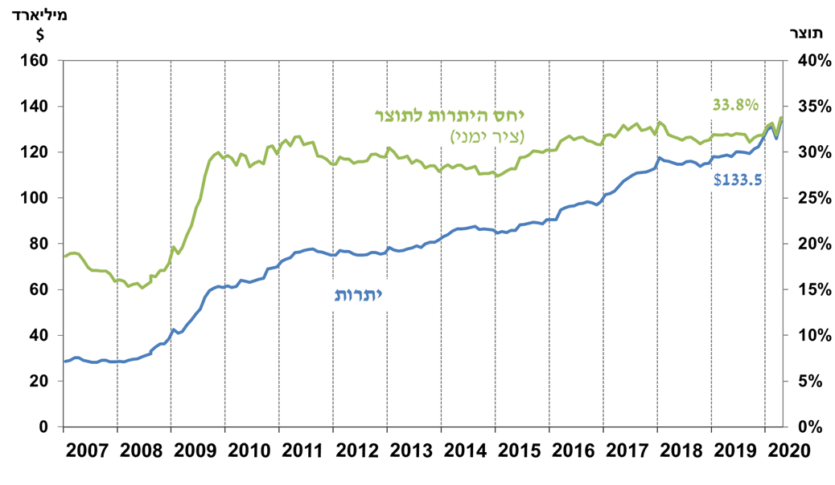

1. כולל תשלומים ותקבולים של בנק ישראל במט"ח.
2. טור זה כולל זכויות משיכה מיוחדות (SDRs'), יתרת הלוואת ה-NAB ויתרת ה-Reserve Tranche בקרן המטבע הבינ"ל.

   3 עודכן לאחר תאריך הפרסום.